

**陕 西 省 图 书 馆 学 会**

**工 作 通 讯**

**GONG ZUO TONG XUN**

**2018年第1期（总第63期）**

**（图书馆里过大年）**

内部交流 2018年2月

**☆陕西☆**

**看书充电过新年 陕西省图书馆“文化年货”花样多**

全家聚餐、外出旅游、或是走亲访友，在春节期间相信很多人都会按照不同的方式度过这个假期。除了旅游、聚会外呢，还有不少市民和学生会在这个假期选择在图书管里通过“看书充电”的方式来度过。

2月18日上午，记者在陕西省图书馆内看到，来这里看书的人还真不少。从江西来西安旅游的陈女士说，今天一大早，她特意带着两个孩子来这里看书。

江西游客陈女士：“我是带孩子来西安旅游的，看到我们省图书馆规模很宏大，所以想带孩子来看一看，特别是想让他们了解一下西安的历史，所以给他们选了一些中国历史的书籍让他们看一看。”

除了一些外地游客，记者在图书馆的多个区域内看到很多学生都趁着假期在这里“充电学习”，大家安静的坐在座位上，有的低头查阅资料，有的认真地在做习题。今年上高三的王珍说，自从学校放寒假后，她每天都会来这里看书学习。

高三学生王珍：“因为我今年高三学习压力比较大，在家有亲戚比较干扰，所以我会来这里学习。”

省图书馆的工作人员告诉记者，春节期间有不少读者来这里看书学习，大家的读书学习并没有因为春节而中断。记者了解到，在春节期间，省图书馆还举办多场公益读书活动，为大家送上丰富多彩的文化年货。

陕西省图书馆人力资源助理刘佳奇：“包括我们的馆长送五福活动，还有一些年俗年味的展览，和相应的报告会，大部分活动的截止时间是在3月4日，我们省图书馆，也诚挚的邀请大家，在春节期间能带上朋友家人，一起过一个有知识有内涵的新年。”

**书香洋溢过大年 宝鸡市民图书馆里读书热**

2月17日是农历大年初二，记者探访宝鸡市图书馆发现，今年春节不少市民选择到图书馆读书作为度过春节的新方式，在假期里为自己“充电”。

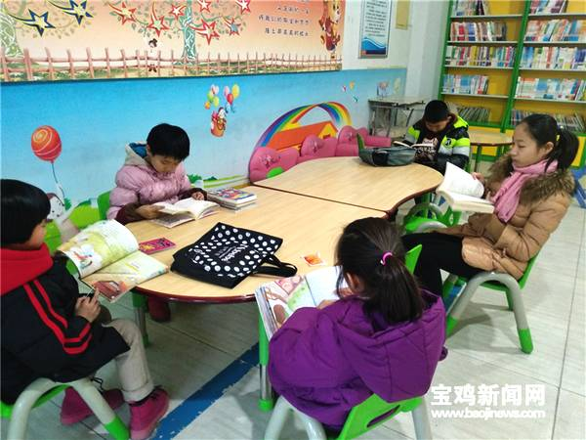图书馆一楼大厅内摆放的新年活动展板为图书馆增添了节日气氛。无论是少儿阅览室还是成人阅览室，读者都不少，一个个埋头书海，静静地看书、学习，还有人时不时在记着笔记。正在挑选书籍的市民唐广立表示，节日期间空闲时间多，自己不喜欢看电影逛街，希望能多借几本书回家，让长假有书香陪伴。“今年寒假老师给我们布置了读书任务，每天阅读一小时，所以我每天都坚持来图书馆阅读。”在五处小学上四年级的李美佳告诉记者。

记者了解到，春节期间宝鸡图书馆备好了一系列书香浓郁的文化大餐，包括讲座展览、年俗手工、互动体验等——各色春节文化元素齐聚。“过年乐翻天，寻找图书馆里让人开怀大笑的图书”读者书评征集活动、“玩转陕西，一起寻找陕西最热闹的过年地方”摄影图文征集活动、“新年新体验，玩转过年新时尚”创意征集活动也将持续开展，丰富读者及群众的节日文化生活。

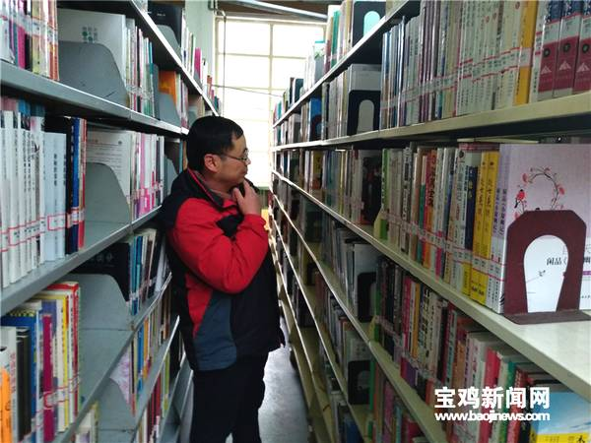图书馆工作人员向记者介绍道，春节7天假，图书馆照常开放，开放时间为早上10点到下午4点。同时正月初一至初六，来图书馆的小读者们可以将自己的新年愿望写下来，贴在少儿阅览室的新年寄语心愿墙上，传达自己对新年的美好愿景。

**☆北京☆**

**书香猜谜迎狗年 图书馆里过大年**

　2月19日大年初四上午九点，东城区第一图书馆春节传统猜谜活动在综合阅览室如期举办。迫不及待的读者们一开馆便涌入综合阅览室，一起开动脑筋，感受着中国文字给大家带来的文化魅力。虽然大部分是居住附近的老年人，但他们仍满怀热情的在奥妙诙奇的谜语前驻足思考。工作人员精心挑选的谜语上至天文，下至地理，经史辞赋，现代知识，包罗杂陈。读者在喜庆的节日氛围中抒怀遣兴，获得无穷的乐趣。

猜谜是我国的传统游戏，一张张红色谜语纸里深藏着中国文化独特的审美理念与

传统，代表着是中国的文化、中国的思维、中国的知识、中国的文学、中国的智慧、中国的趣味、中国的游戏。

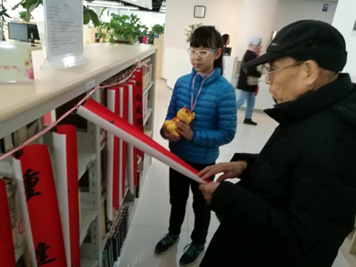

**☆辽宁☆**

**春节期间依旧“忙碌” 读者浑南区图书馆里过大年**

狗年伊始，万物争春。春节期间，到浑南区图书馆借书看报的读者还真不少，即便是大年初一的上午，图书馆阅览室依旧坐着不少读者。初一值班的工作人员齐晓帆介绍说，在图书馆过新年的，有一部分是固定的老读者，他们平时也几乎把图书馆当成了自己的家，或者是节假日的最好去处，因而大家对他们的身影已经十分熟悉，都成为朋友了；还有一部分读者，是为躲清静而来的，他们多是为备战中考、高考及其他考试的学生，春节期间，家中免不了迎来送往，图书馆环境优雅，有安心读书的氛围，来这里，应该是最佳的选择。

为使读者感受到新春佳节的喜庆、祥和，激发读者的猜谜热情，每个参与的读者都获得了精美的小礼品，脸上露出开心的笑容。

我馆举办猜谜活动9年以来始终深受读者喜爱，读者在思索、揣摩中体会谜题中的无穷奥妙，体会中国传统文化的和谐内涵，凸显社会主义核心价值观。

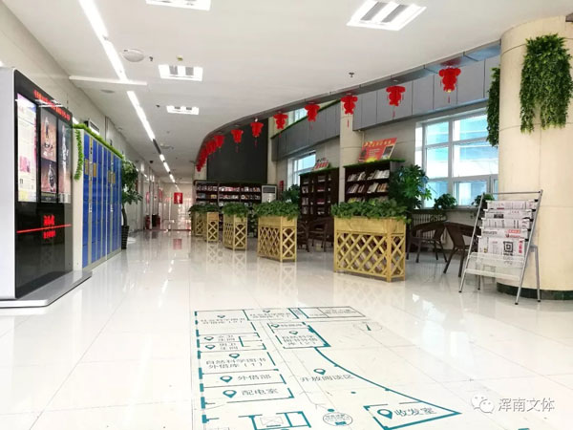初七当天，一对母女找到了外借部工作人员于平，相互拜过年后，便攀谈起来。母亲姓刘，她说，自14年以来，常来图书馆借阅图书和资料，后来因为工作忙及畅销书少等原因很少来了。今天到这里一看，图书馆的变化还真不小，不仅图书各类藏量增加了不少，图书馆的整体环境也大有改观，所有的一切都为读者着想。

据介绍，浑南区图书馆每天上午八点开始接待读者，工作日开放时间达到9个小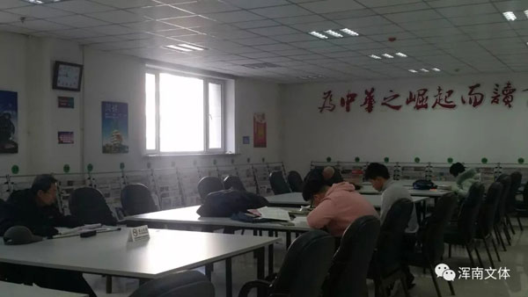时，周六、周日、节假日的开放时间也达到7个半小时，全年365天不休息。阅览部负责人孙艺介绍，今年，图书馆订阅报纸175种、期刊350余种，完全可以满足读者的阅读需求。春节期间，不仅图书馆正常开放，浑南区基层的社区书屋及农家书屋、公共电子阅览室每天开放的时间也不少于4小时，不仅满足了读者春节期间的阅读需求，也通过“文化惠民，阅读过大年”这种形式，让 社区百姓度过一个喜乐祥和的春节。

**☆四川☆**

**图书馆里过新年 文化大餐书香浓——新津县图书馆**

**开展2018新春文化阵地活动**

金鸡辞旧岁，玉犬新春到。为使广大读者朋友度过一个文化假日，营造欢乐、喜庆、祥和的节日氛围，新津县图书馆举办了丰富多彩的阵地文化活动。

大年初一至初三，新津县图书馆举办了春节灯谜展猜活动，展出灯谜200条。灯谜题材涉及廉政、文学、历史诸多方面，融知识性、趣味性、参与性于一体。灯谜展猜受到了广大市民的热烈欢迎，大家积极参与此项活动。有的在谜题前蹙眉思考，有的则拿着笔在纸上写划着……猜对的喜气洋洋，猜错的再接再厉，最终，大家都用自己的智慧赢取了丰厚的奖品，体味到了文化浸润中过新年的别样乐趣。

大年初一至初六，新津县图书馆充分利用全国文化信息资源共享工程，开设假日影院，为广大市民放映了《茜茜公主》、《太平洋战争》、《大理石》等6部电影，观众人数达到160余人次，丰富和活跃了市民节日文化生活。在浓浓的年味里，图书馆还举办了书画展，本次活动共展出新津本土知名人士书画作品50余幅，参展书画作品气韵生动，风格质朴却又不失个人特色，吸引众多读者现场驻足欣赏。

春节期间，新津县图书馆广撒新年祝福和问候，接待读者5000余人次，为读者带来了香浓的书香文化大餐，让他们在浓浓的年味里共同度过了一个美好、幸福、快乐的春节。

**☆浙江☆**

**市图书馆开展“喜庆祥和过大年 民族文化代代传”国学体验活动**

2月3日，“喜庆祥和过大年，民族文化代代传”国学体验活动在宁波市图书馆多功能厅举办。此次活动分为“春节知识我来答”，“玩儿民俗传统妙趣横生—猜灯谜”和“手工制作‘小天使’”三个环节。

在“春节知识我来答”环节中，首先，老师提问孩子们：“你知道春节的活动都有哪些吗？”，“过年的时候我们都要吃什么呢？”，“春节其它别称你知道吗？”，“你知道今年的生肖是什么吗？”，这时，孩子们积极举手回答老师提出的问题。随后，老师为学生们介绍了春节的历史发展和传统习俗，还讲述了关于“年” 和 “腊八粥”的故事。孩子们对这些知识很感兴趣，听讲认真专注。

在“玩儿民俗传统妙趣横生—猜灯谜”环节中，老师给出了不少难猜的灯谜，譬如“独木造高楼，没瓦没砖头，人在水下走，水在人上流。（打一日常用品）”，“ 头像绵羊颈似鹅，不是牛马不是骡，戈壁滩上万里行，能耐渴来能忍饿。(打一动物名)”。但是，这些可难不倒机智的孩子们。孩子们一起开动脑筋，踊跃举手发言。在所有学生的努力下，老师给出的灯谜全部都被猜出来了。

而在最后的活动环节——“手工制作‘小天使’”中，孩子们根据视频教程，同时在老师的指导下，一步一步地撕纸制作“小天使”。小朋友们小心翼翼地撕出了“小天使”的头发、脸、裙子、翅膀等，并且将这些小部件组合在一起完成了自己的手工制作。

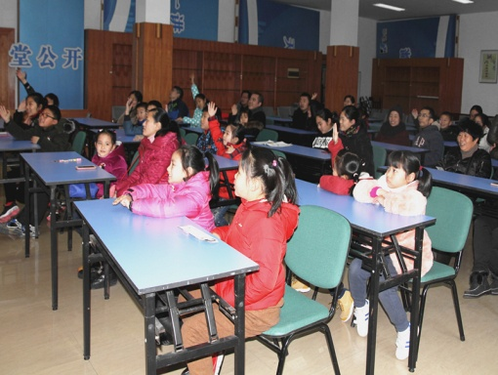在活动结束前，所有的小朋友都聚在一起，展示了自己的撕纸作品——“小天使”。每个孩子的作品都富有自己的个性和特点，每个孩子的作品都是那么地栩栩如生，“小天使”好像都要飞起来了呢！

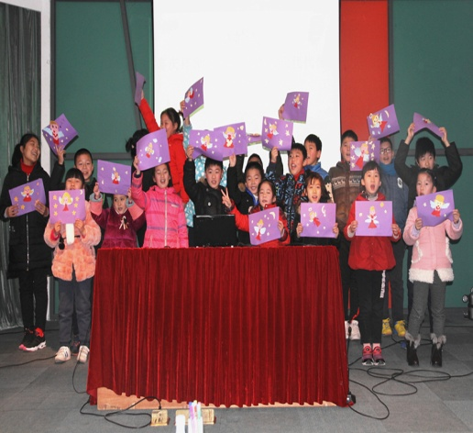通过此次“喜庆祥和过大年，民族文化代代传”国学体验活动，孩子们零距离体验国学，收获知识与快乐。一方面，培育孩子认识传统、尊重传统、继承传统、弘扬传统的观念和品质；另一方面，也可以丰富学生们的假期生活，让他们度过一段充实愉悦的时光。

**☆云南☆**

**弥勒市图书馆举办2018年”书香飘佛城**

**•欢乐过大年”文化惠民活动**

2月9至10日，市图书馆分别在东山镇、市图书馆一楼举办迎新春 “传统民俗体验”活动，活动内容有剪窗花（送窗花）、编中国结（送中国结）、写春联（送春联）、“中国梦，我的梦”幸福涂鸦、灯谜会、迎新春“掌声集民心 开启新时代——十九大报告图文展”等“传统民俗体验”活动，共计

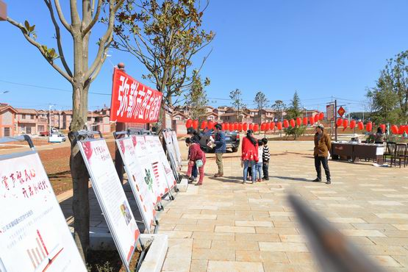有1200余人参与，展出展板40块，赠送春联300余联，发放小奖品600余份，合计金额2200元，播放迎新春免费电影28场次，吸引900余人到场观看，让市民感受节日的快乐，体验浓浓的春节民俗氛围。

**☆新疆☆**

**书香中过大年**

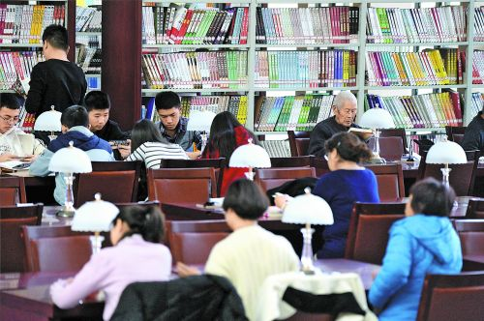2月19日，读者在阿拉尔市图书馆阅览大厅看书学习。春节假期，不少市民选择在图书馆和书店度过，为自己“充电”，在书香中过春节。

2月19日，读者在阿拉尔市图书馆阅览大厅看书学习。春节假期，不少市民选择在图书馆和书店度过，为自己“充电”，在书香中过春节。

**☆天津☆**

**七万人次在“网红”图书馆过大年，这里除了“高颜值”还有啥？**

刚刚过去的春节小长假里，去年１０月１日开馆成为“网红”的天津滨海新区图书馆人气“爆棚”，超过７万人次选择在“书香里过大年”。这家网友眼中的“最美图书馆”“科幻图书馆”，在“高颜值”的背后，究竟还有哪些不为人知的内涵？

走进图书馆中庭，一个科幻般的“未来世界”迎面而来——巨大的白色球形厅矗立于中庭核心，宛如慧眼明眸；三十四层白色阶梯呈波浪状向上蔓延，像层层叠叠的“书山”。

　“春节７天假期，进馆人次超过７万，平均每天有１万人次进入图书馆。”滨海新区图书馆副馆长刘秀峰说，“尽管有心理准备，但人们来图书馆过年的热情还是超出预期。”

午后阳光从玻璃幕墙和顶部的玻璃天井照进白色中庭，使图书馆好似笼罩了一层暖黄色的滤镜。尽管春节假期已经结束，但图书馆的读者并未明显减少，甚至因人来人往而稍显嘈杂。在“颜值爆表”的中庭里，记者看到许多人席地而坐安静读书，也有许多人拍照留念。

“开馆初期，很多人确实是为拍照发朋友圈而来。”刘秀峰介绍，随着图书馆影响力越来越大，来这里读书的人越来越多。春节期间，图书馆向外借书册数达到１．１万册。

中庭之外，图书馆三层也有大量中文藏书，此外还有期刊、电子、外文图书阅览室，一层还有幼儿和亲子阅览区以及专门服务老年人、视障学习室。“儿童阅读室非常受欢迎，经常一开门就座无虚席，很多小朋友都爱来这里看书。”刘秀峰说。

“图书馆在网上爆红，给我们带来很大的压力。很多人自然会质疑，一个图书馆修这么漂亮，会不会徒有其表。”刘秀峰认为，高颜值可以吸引人，但最终能把人留住的还是内涵。“我们正在开展以文献资源建设为主的‘内涵建设’，力求使内涵和颜值匹配。我们已经从开馆初期的２０多万册藏书上升到目前的３０多万册，年中将达到６０万册的水平。”

“很多新功能区域将在今年上半年陆续开放，包括音乐图书馆、政府信息公开查阅、滨海新区历史和地方文献专题资料馆、工具书和参考书、外来建设者学习空间等。”刘秀峰介绍，现有的外文阅览室内也将大幅增加外文原版图书、期刊和报纸，实现外文原版图书外借。在现有探索的基础上，未来还将大力发展数字化服务，实现线上服务和线下服务充分结合。

随着知识与信息获取方式以及阅读习惯的改变，普通市民对于传统图书馆的依赖度大大降低，这使公共图书馆传统的服务、形象和功能面临很大挑战。“滨海新区图书馆走红，把图书馆重新带回人们的视线。我干图书馆行业已经三十年了，图书馆‘火’了，我心里非常自豪。”刘秀峰表示，“其实我们不只有美丽的外表，更有一个‘有趣的灵魂’，我希望人们更多关注后者。”

**☆广东☆**

**图书馆过年不打烊**

**大年初一还给读者派送阅读礼包**

大年初一上午，中山纪念图书馆华凯分馆门前就排起了长龙。来自各镇区的市民聚集在这里，看书、猜灯谜、领新年阅读礼包，家长和孩子们与图书馆一起迎来狗年的“开门红”。据了解，今年春节假期，图书馆依然不打烊。

昨天上午的 “开门工送大礼”活动，是为当日上午前来图书馆的前20 名读者家庭送上新年阅读礼包。上午9点开门时，第一批读者已到来，西区中心小学的炜麟就是其中一个。他说自己很喜欢看书，经常让家里人带他来图书馆看书。这天上午，其母亲一早就带着他来图书馆，排到了第5名。捧着阅读礼包中的书本，炜麟说十分喜欢这样的新年礼物。与此同时，在馆门口贴满了五颜六色的灯笼形状彩色，上面写满了灯谜内容。”顾客留言”、“停车坐爱枫林晚”等都很快被厉害的读者们猜了出来。